5.ADIM

Ayrıca, karakterin zombiye çarptığında 3 canının olması ve oyunun durması mantığını tam olarak entegre edilmiş haliyle aşağıda bulabilirsin:

1. Düşman Sınıfı (dusman.dart)
Zombi klasöründeki 8 kareyi (Attack (1).png'den Attack (8).png'ye kadar) sırayla yükler.

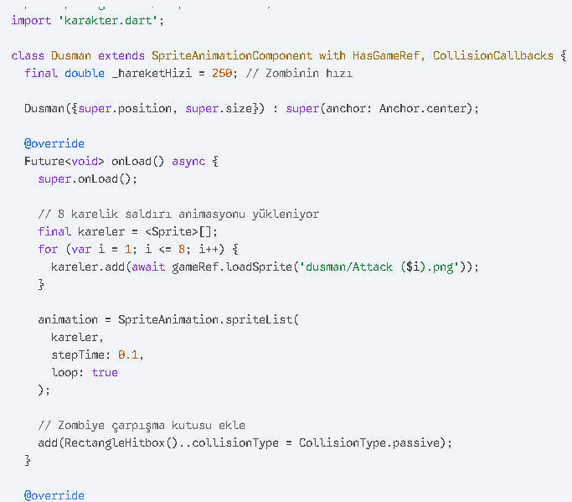

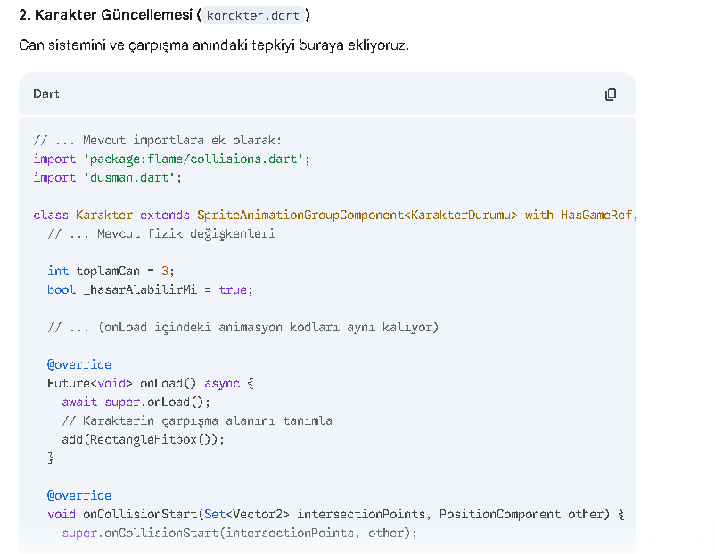
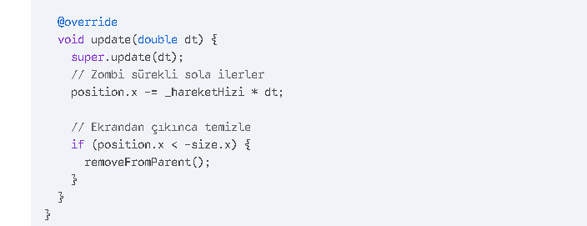

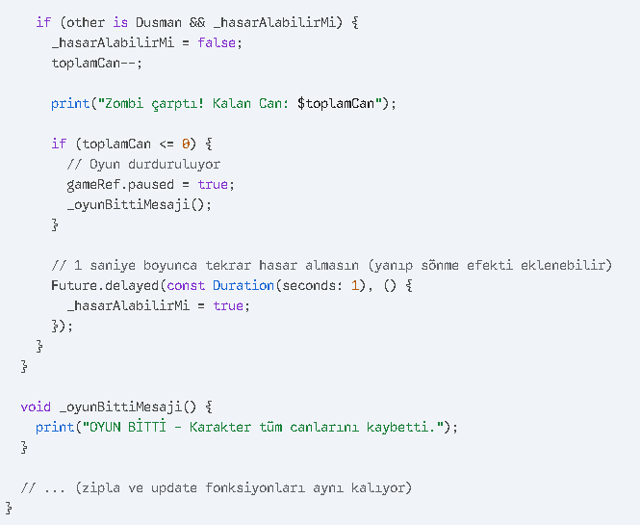

Oyun Merkezi (oyun.dart)
Zombileri otomatik oluşturmak için bir zamanlayıcı (Timer) ekliyoruz.
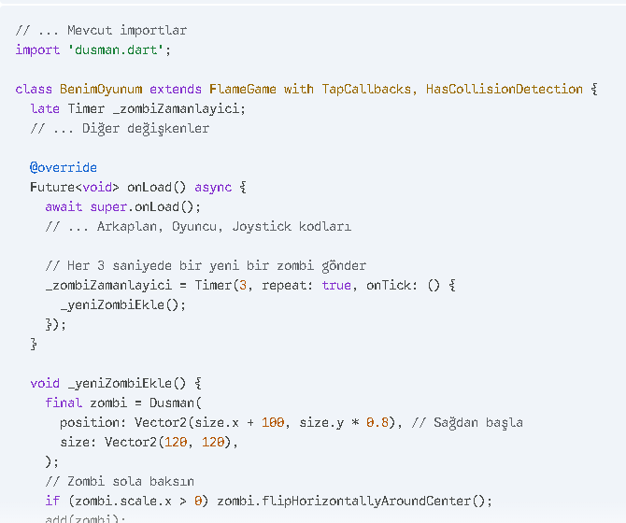

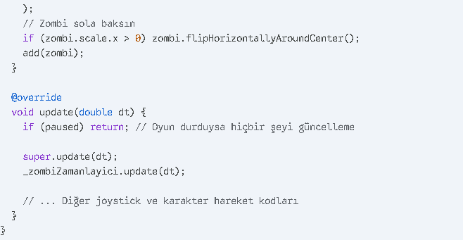

Artık zombiler 8 karelik animasyonlarıyla sağdan gelecek, karakterin üzerinden atlaması gerekecek. Eğer 3 defa temas ederse gameRef.paused = true komutuyla her şey duracak.

dusman.dart (Güncellenmiş - Daraltılmış Çarpışma Alanı)
Dart
import 'package:flame/collisions.dart';
import 'package:flame/components.dart';
import 'karakter.dart';

class Dusman extends SpriteAnimationComponent with HasGameRef, CollisionCallbacks {
final double _hareketHizi = 200;

Dusman({super.position, super.size}) : super(anchor: Anchor.center);

@override
Future<void> onLoad() async {
super.onLoad();

final kareler = <Sprite>[];
for (var i = 1; i <= 8; i++) {
kareler.add(await gameRef.loadSprite('dusman/Attack ($i).png'));
}

animation = SpriteAnimation.spriteList(
kareler,
stepTime: 0.1,
loop: true
);

// --- YENİ GÜNCELLEME ---
// Zombinin tüm karesini değil, sadece gövdesini kaplayacak bir kutu yapıyoruz.
// 'relation' ile görselin %50 genişliğini ve %70 yüksekliğini alıyoruz.
// 'position' ile kutuyu görselin tam ortasına hizalıyoruz.
add(RectangleHitbox(
size: Vector2(size.x * 0.5, size.y * 0.7), // Genişlik %50, Yükseklik %70
position: Vector2(size.x * 0.25, size.y * 0.15), // Kutuyu merkeze kaydırdık
collisionType: CollisionType.passive,
));
}

@override
void update(double dt) {
super.update(dt);
position.x -= _hareketHizi * dt;

if (position.x < -size.x) {
removeFromParent();
}
}
}

Sorun Neden Kaynaklanıyordu?
PNG dosyalarında zombinin etrafında görünmez boşluklar olur. Varsayılan kutu bu boşlukları da sayar. Yukarıdaki kodda:
- size: Vector2(size.x * 0.5, size.y * 0.7) diyerek çarpışma alanını zombinin görseline göre yarı yarıya küçülttük.
- position değerini ayarlayarak bu küçük kutuyu zombinin tam gövdesine (görselin ortasına) oturttuk.

Hata Ayıklama İpucu (Kutuları Görmek İçin)
Eğer çarpışma kutularının tam olarak nerede durduğunu gözünle görmek istersen, main.dart veya oyun.dart içindeki BenimOyunum sınıfına şu satırı ekle:
Dart
@override
bool get debugMode => true; // Bu satırı eklersen kutular ekranda mor/pembe çizgilerle görünür.
Bu sayede kutuları görüp Vector2 değerlerini zombinin tam gövdesine göre milimetrik olarak ayarlayabilirsin.

